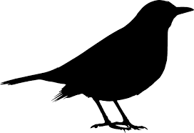  Nom de l’espèce | Date | # | ♀ ♂ j | Endroit
Liste personnelle à : ____________________________ pour la région : ____________________ | /
Commentaire(s)
 | /
 | /
 | /
 | /
 | /
 | /
 | /
 | /
 | /
 | /
 | /
CNPA

